Diseñador: Sybille de Margerie
General Manager: Marc Dobbles
Tipología de productos: grifería para baño y ducha
Colecciones grifería: Phase e Sade
Cantidad total de artículos sumnistrados: 778

Las colecciones de GRAFF para el luxuoso Barthélemy Hotel & Spa

St. Barths es uno de los destinos más venerados en el mundo, para clientes de élite que aprecian su naturaleza incontaminada y la tranquilidad. En este paraíso encantador, el Hotel Le Barthélemy Hotel & Spa, miembro de Small Luxury Hotels of the World, ofrece una hospitalidad “a medida” unida a la genuinidad típica de la isla, logrando expresar de la mejor manera la esencia de este lugar tan sugestivo.

El interior de la estructura ha sido creado por la diseñadora de fama internacional Sybille de Margerie, conocida por la creación de ambientes espectaculares que reflejan las características particulares del lugar, creando, al mismo tiempo, una fuerte involucración emocional.
El hotel dispone de 46 habitaciones y suites, muchas dotadas de piscina calentada de inmersión, todas dotadas de paneles invisibles desplazables que transforman las terrazas externas en espacios privados.
El centro de Spa de Le Barthélemy es un refugio holístico que despierta los sentidos y dona vigor al cuerpo y la mente; la Cocina lleva la firma del chef francés Guy Martin, premiado por Michelin.
Para ofrecer el máximo confort y un lujo en línea con el espíritu del lugar, para los baños del hotel Le Barthélemy se han elegido las 2 colecciones contemporáneas SADE y PHASE de GRAFF.
Diseñadas por G+Design Studio, representan elementos distintivos caracterizados por un concept contemporáneo y geometrías limpias.

https://www.lebarthelemyhotel.com

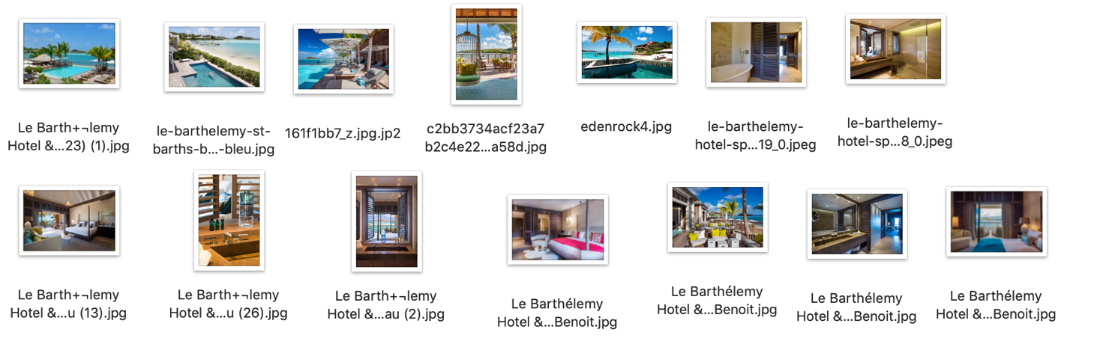

Press&PR:
tac comunic@zione
Milán -Génova
e-mail: press@taconline.it
sitio web: www.taconline.it

GRAFF EUROPE
Via Aretina 159, 50136 Florencia - ITALIA
Tel: +39 055 9332115,
fax: +39 055 9332116
e-mail: info@graff-mixers.com
www.graff-faucets.com

